幂函数
1．定义：函数y=xª(a为常数)叫做幂函数
理解：
（1）xª的系数为1，如y=4xª不是幂函数
（2）除xª项外，别无其他项
（3）底数为自变量
（4）掌握a=1，2，3，-1，-2， 1/2，1/3，-1/2情况

2．能熟练画出以上函数在第一象限的图象，其他部分函数的图象
要根据函数的奇偶性画出：
（1）a>0时，幂函数的图象必过（0，0），（1，1）两点，并熟悉a>1,a=1,a<1时三种情况的图象在第一象限的变化规律，图象为抛物线型；
（2）a<0时，幂函数必过（1，1）点，但不过原点，在第一象限为双曲线型。

3．能弄清楚 y=x^{p/q}（p,q为互质的整数）的奇偶性，单调性以及凸性。

4． 能熟练给出幂函数的定义域。

5．能根据幂函数的性质比较数的大小。

6、幂函数的性质：
a＝0时有常数函数y＝1(x≠0)，它的图象是除去点(0,1)，平行于x轴且在x轴上方1个单位的一条直线．
a＞0时，幂函数有下列性质：
（1）图象都通过两点(0,0)、（1,1）；
（2）在区间(0,＋∞)上是增函数．
a＜0幂函数有下列性质：
（1）图象都通过一点(1,1)；
（2）在区间(0,＋ ∞)上是减函数；
（3）在第一象限图像向上与y轴无限接近，向右与x轴无限接近。
7、幂函数的指数与图象：记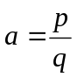，其中整数p与q互质，幂函数y=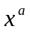的性质随a不同可进一步分类表述如下：
a | p/q | 定义域 | 值域 | 单调性 | 奇偶性 | 图像概貌
（1，） | 奇/偶 | x≥0 | y≥0 | ↗ | 无 | 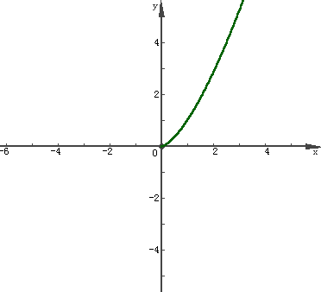
（1，） | 奇/奇 | x∈R | y∈R | ↗ | 奇 | 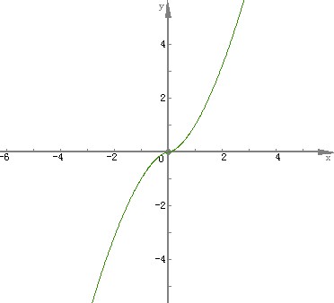
（1，） | 偶/奇 | x∈R | y≥0 | ↘↗ | 偶 | 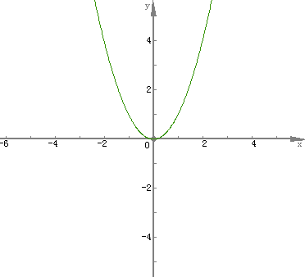
（0，1） | 奇/偶 | x≥0 | y≥0 | ↗ | 无 | 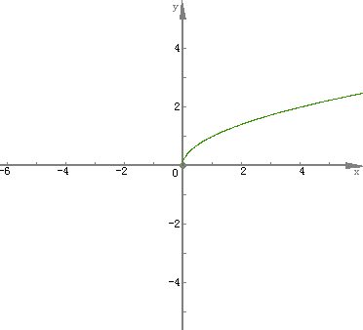
（0，1） | 奇/奇 | x∈R | y∈R | ↗ | 奇 | 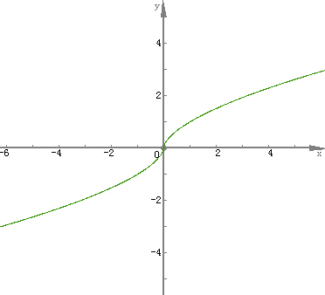
（0，1） | 偶/奇 | x∈R | y≥0 | ↘↗ | 偶 | 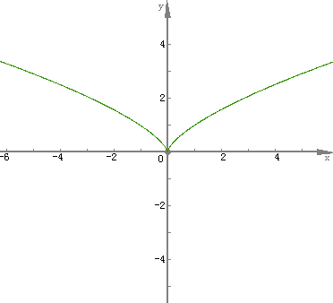
（，0） | 奇/偶 | x>0 | y>0 | ↘ | 无 | 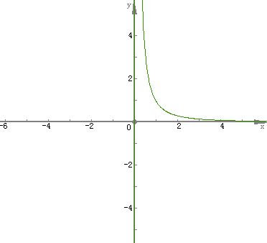
（，0） | 奇/奇 | x≠0 | y≠0 | ↘ | 奇 | 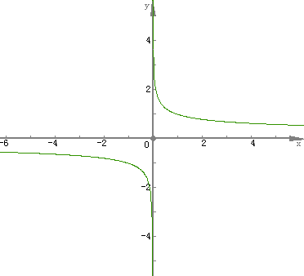
（，0） | 偶/奇 | x≠0 | y>0 | ↗↘ | 偶 | 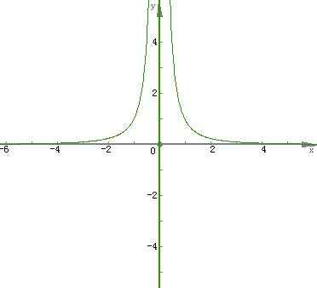

8、例题选讲
例1、比较下列各组数中两数的大小
（1）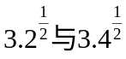 （2）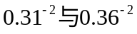
（3）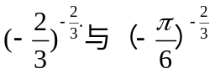 （4）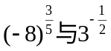

例2、比较下列各组数中两数的大小

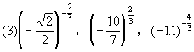

例3 图2为幂函数y=xn在第一象限的图象， 则C1，C2，C3，C4的大小关系为 [ ]．
A．C1＞C2＞C3＞C4
B．C2＞C1＞C4＞C3
C．C1＞C2＞C4＞C3
D．C1＞C4＞C3＞C2
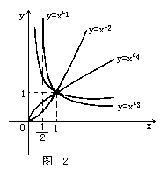

例4、讨论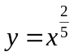的定义域、值域、奇偶性、单调性并作出图象

例5、求函数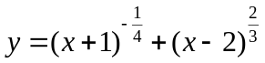的定义域

例6、利用定义证明：f(x)=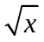在定义域上是增函数

